STAV PLYNUTÍ (FENOMÉN FLOW)

Odborná terminologie ergoterapie označuje termín flow (plynutí) jako „prožitek v podobě naprosté angažovanosti, silné psychické zaujetí nebo zapálení pro nějakou věc nebo cíl, které je spojeno se silným prožitkem nadšení.“ (Krivošíková, 2011, s. 33)

Termín flow uvedl do psychologie v 70. letech 20. století maďarský profesor Mihaly Csikszentmihalyi (autor Experience Sampling Metod – ESM, metody pro měření prožitků flow), přední světový badatel v oblasti pozitivní psychologie, který je znám svým výzkumem a studiemi o štěstí a tvořivosti.

Flow fenomén (česky označovaný jako stav plynutí) je subjektivní prožitek, který může vzniknout při totálním „ponoření se do aktivity“. Jedná se o duševní stav, kdy osoba, která vyvíjí vybranou aktivitu, se na ni plně soustředí (nic jiného pro ni není důležité – pojem o čase, okolí atd.).
V souvislosti s flow je velice důležitá motivace k činnosti a zážitek účasti a úspěchu. Zážitek flow nelze záměrně vyvolat, stejně tak, jako nelze předpovídat, kdy nastane. Nejčastěji vzniká při aktivní činnosti, velmi zřídka při pasivních aktivitách, jako je např. sledování televize.
Z toho vyplývá, že prožitek flow bude člověk zažívat při činnostech, které pro něj mají smysl, hodnotu a význam.
Každá z aktivit produkujících flow bude vyžadovat počáteční investici pozornosti, před tím, než začne být příjemná. Pokud je člověk unavený, úzkostný nebo nezvládne z nějakého důvodu překonat tuto počáteční překážku, volí obvykle aktivitu, která je pro něj přístupnější (např. relaxace, sledování televize).
Flow zažíváme nejčastěji při činnostech, které jsou autotelické (takové, které provádíme pro ně samé). Proto každý z nás bude zažívat flow během aktivit, ke kterým má blízký vztah. V kontrastu s aktivitami běžného života umožňují jedinci flow aktivity zaměřit se na konkrétní cíl a přijmout okamžitou zpětnou vazbu.
Aktivity udrží flow, pokud mají optimální nároky (tzn. nejsou příliš náročné - stresující),
ani takové, při kterých bychom se nudili (příliš jednoduché).
Flow také nastává při řešení různých problémů, kdy se přizpůsobujeme novým výzvám a situacím. Charakteristickým znakem flow je pocit spontánní radosti, tvořivosti, soustředění a zaujetí činností.

S prožitkem flow bezprostředně souvisí tvořivost a tvůrčí aktivity v ergoterapii.

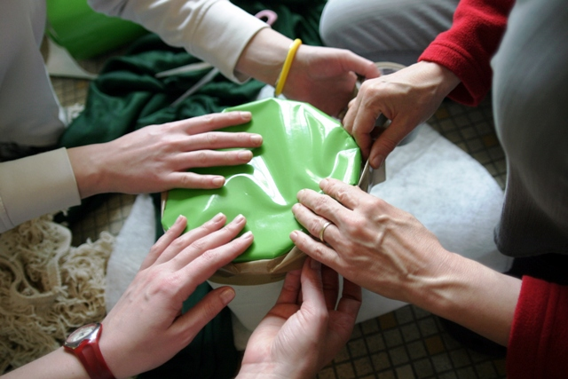
Obr. 3 – Prožitková ergoterapie
Foto archiv autora

PROŽITEK V ERGOTERAPII

Výzkumem v oblasti ergoterapeutů, kteří pracují s lidmi s psychickým onemocněním, bylo zjištěno, že 80 % z nich využívá kreativní aktivity minimálně jednou týdně. Dosud však bylo málo publikovaných výzkumů, které se zabývají využitím a účinkem kreativních technik jako terapeutického prostředku.

Tvůrčí aktivitu popisuje Creek (2002, s. 266) jako „ aktivitu zahrnující imaginaci, jejímž výsledkem je inovovaný a hodnotný produkt. Produkt může být konkrétní jako třeba malba nebo tvůrčí psaní nebo to může být nějaká originální myšlenka či trénink myšlení.“ Tvůrčí aktivity mohou být využívány jako terapeutické médium v individuální nebo skupinové ergoterapii. Odlišují se od kreativních terapií, které zahrnují psychoterapeutické nebo projektivní techniky.

„Nejdůležitějším rysem seberealizovaného člověka je podle Maslowa tvořivost, která spočívá v tom, že jeho smysl a myšlení jsou otevřené novým zkušenostem, dokáže vidět věci kolem sebe novým způsobem a dokáže dojít k novým závěrům na základě známých informací“ (Krivošíková, 2011, s. 81)

Dle Maslowovy teorie motivace je základem lidské aktivity uspokojování potřeb. Potřeby rozdělil do pěti skupin a seřadil je do struktury známé jako Maslowova hierarchie potřeb.

Společenské potřeby
(láska, sounáležitost – rodina, přátelské vztahy)
Potřeba bezpečí
(cítit se bezpečně v různých oblastech – zdraví, , zaměstnání, majetku)
Fyziologické potřeby
(teplo, spánek, hlad)

Potřeby seberealizace
(morálka, kreativita, spontaneita, řešení problémů)

Potřeba uznání
(sebevědomí, důvěra, respekt)

Obr. 29 - Maslowova hierarchie potřeb

Maslowa teorie předpokládá uspokojení nižších potřeb proto, aby se mohly rozvíjet a aktualizovat potřeby vyšší. Při dlouhodobém neuspokojování vyšších potřeb může člověk zažívat úzkost a neklid, jehož příčinu si často ani neuvědomuje.
Nejvyšší potřeby vyjadřují sebebeaktualizační tendence osobnosti, týkají se rozvoje schopností a kompetencí. S uvedenou kategorií potřeb seberealizace souvisí zážitek flow, který je charakteristický schopností soustředit se na aktivitu a pozitivně ovlivňuje sebevědomí.

Sebeaktualizující jedinci umí být sami, aniž by se při tom cítili osamělí. Mezi jejich další znaky patří: nezávislost, asertivita, rozhodnost a odpovědnost, smysl pro humor, tvořivost, fantazie, a zvládání různých problémů.
„Maslow identifikuje tři kategorie kreativity, které korespondují s jeho hierarchií potřeb
- primární kreativitu zahrnující základní lidské jednání v souvislosti s kognitivními a konativními schopnostmi
- sekundární kreativitu zahrnující analytické schopnosti a obtížnou práci
- třetí skupinu, která je integrovanou kategorií zahrnující první dvě skupiny, směřující k sebeaktualizaci.“ (Griffiths, 2008, s. 49)

Hennessey a Amabile (in Griffiths) navrhli „Principy vnitřní motivace kreativity“, které vychází z toho, že kreativita musí vzniknout ze zájmu, smyslu a výzvy ve vztahu k jedinci, ne vnějším tlakem. Tento názor se shoduje s „podmínkami kreativity“ Carla Rogerse, který akcentuje v souvislosti s rozvojem kreativity vytvoření podmínek psychologického bezpečí a svobody, bez vnějšího hodnocení. Kreativita se bude rozvíjet pouze v případě, že se motivace k činnosti stane součástí prožívání člověka, což potvrdil svými výzkumy v oblasti kreativních jedinců.

PROŽITKOVÁ ERGOTERAPIE

Kondiční ergoterapie využívá aktivitu jako terapeutický prostředek. Aktivita se stává prostředkem i cílem terapie. V různých typech zařízení (nemocnice, ústavy sociální péče, domovy pro seniory) jsou zřizovány ergoterapeutické dílny, kde mají klienti možnost výběru dle svých osobních preferencí a nabízených aktivit.

V ergoterapeutických dílnách mají klienti možnost pracovat s různými typy materiálů.
V praxi (především u pacientů s psychickým onemocněním) se osvědčilo využití tzv. alternativního materiálu, který zahrnuje:
- materiál, který již dosloužil ve svém původním poslání (hračky, předměty z domácnosti)
- materiál určený k recyklaci (plasty, papír, obaly, PET lahve, zbytky technického odpadu
- přírodní materiály.
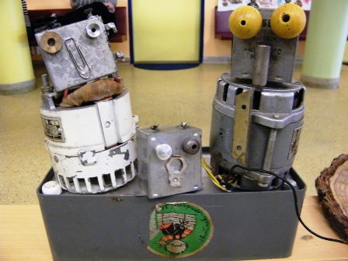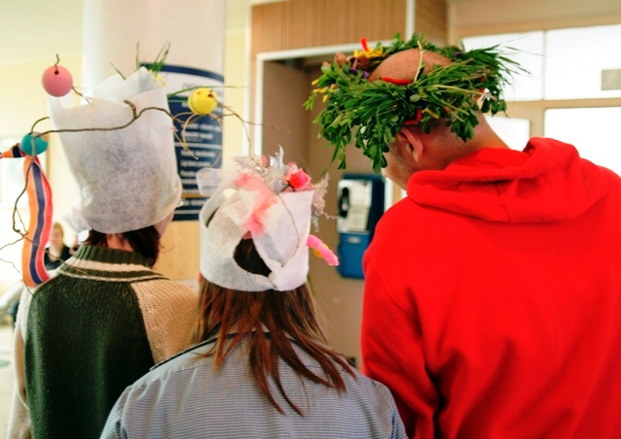
Obr. 30, 31 - Ukázka ergoterapie s alternativním materiálem
Foto archiv autora

Alternativní materiály mají několik výhod – nic nestojí a mají svoji osobní historii (někdo je používal, k něčemu sloužily, měnily místa), což inspiruje klienty k přemýšlení, přetváření a kreativitě.
Kondiční ergoterapie s tímto materiálem se posouvá do roviny prožitkové a z tzv. výrobků se stává artefakt, který nemusí respektovat normy nastavené společností, ale je výrazem prožívání konkrétního člověka.
Prožitek se dostává do popředí práce ergoterapeuta, který během terapie pracuje s celou škálou emocí klientů (pozitivních i negativních) a vnímá je jako stejně kvalitní pro průběh terapie i prospěch pacienta. Důležité je, aby pacient, který kreativně zpracovává různá témata, v ergoterapii dokázal kreativním (jiným) způsobem řešit i situace v běžném životě.
Ergoterapie s alternativním materiálem se může jevit jako nestandartní a výsledné artefakty jako překračující rámec konvence, ale práce s tímto materiálem umožňuje klientům se samostatně rozhodovat, podporuje jejich kreativitu a představivost a především umožní zažít nové prožitky při práci s netradičním materiálem včetně prožitku flow.

HAPPENINGOVÉ AKCE JAKO FORMA PROŽITKOVÉ ERGOTERAPIE

Ergoterapeuti Psychiatrické kliniky Fakultní nemocnice Brno se zaměřují na možnosti realizace prožitkové ergoterapie v rámci happeningových prezentací a otevřených dílen.

„Happening označuje způsob uměleckého výrazu, který se formuje náhodným rozvíjením děje formou inscenované události za účasti umělce i diváků – účastníků happeningu.“ (Hlaváček, 2012)

Happeningy v našem pojetí nesplňují zcela požadavky happeningu jako výtvarné formy, ale společné mají to, že jejich důležitým smyslem je narušení pasivity.
Původní myšlenkou realizace prvních akcí, bylo upozornit veřejnost a zaměstnance nemocnice na kreativní tvorbu pacientů kliniky. Během dalších let se z přípravy happeningu stal prostor pro kreativitu, spontánní tvorbu, realizaci pacientů a sociální komunikaci prostřednictvím artefaktů, které nachází prostor pro prezentaci v areálu nemocničního parku (od roku 2005 se podařilo ve spolupráci s pacienty Psychiatrické kliniky Fakultní nemocnice Brno uskutečnit již 22 akcí).
V rámci happeningů pracují pacienti v ergoterapii s alternativním materiálem, zpracovávají běžná témata a kreativně přetváří danou formu.
Realizace otevřených dílen je spontánnější aktivitou, akce není předem připravená, pacienti kliniky tvoří z připravených materiálu, následně sami realizují prezentaci v exteriéru.

Cíle prožitkové ergoterapie v rámci happeningových akcí a otevřených dílen

Individuální cíle - uvolnění, budování důvěry a přiměřeného sebehodnocení, využití osobnostního potenciálu, rozvoj fantazie a kreativity a rukodělnosti, vyjádření pocitů, emocí a konfliktů, odreagování se, uvědomování si sama sebe a možnosti sociálního uplatnění.

Sociální cíle - vnímání a přijetí ostatních, spolupráce, navazování kontaktů, naplnění sociálních rolí, komunikace, reflexe vlastního fungování ve skupině, sdílení problémů a zkušeností.

Během sedmi let zkušeností s realizací happeningových akcí a otevřených dílen bylo zjištěno, že kreativní aktivity mohou být využity pouze u těch klientů, pro které mají význam a hodnotu. V tomto případě fungují tvůrčí aktivity jako všestranné terapeutické médium s širokými možnostmi výběru a určení.

Kreativní aktivity nabízí příležitosti pro zkušenost prožitku flow, která může být relaxační a zároveň stimulující. Strategie k facilitaci zapojení se do kreativních aktivit zahrnují udržování rovnováhy mezi schopnostmi a „správnou výzvou“ (autotelické aktivity přiměřené schopnostem pacienta), jasná očekávání, pozitivní zpětnou vazbu a vytvoření podpůrného prostředí. Takové prostředí je označováno jako „bezpečné“ a poskytuje adekvátní čas, prostor, soukromí a prostor pro přemýšlení a kreativitu.
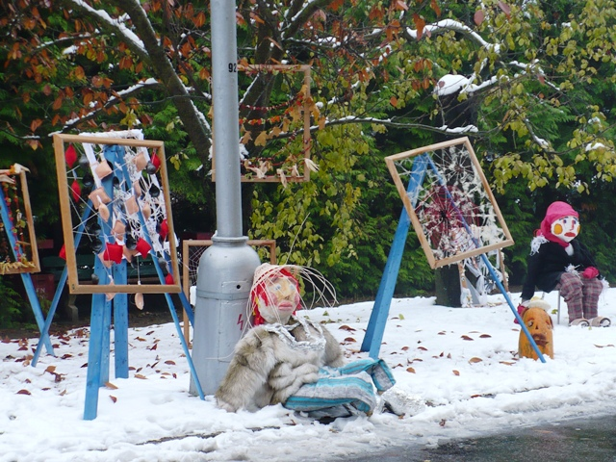
Obr. 32 - Happeningové akce PK FN Brno – foto archiv autora
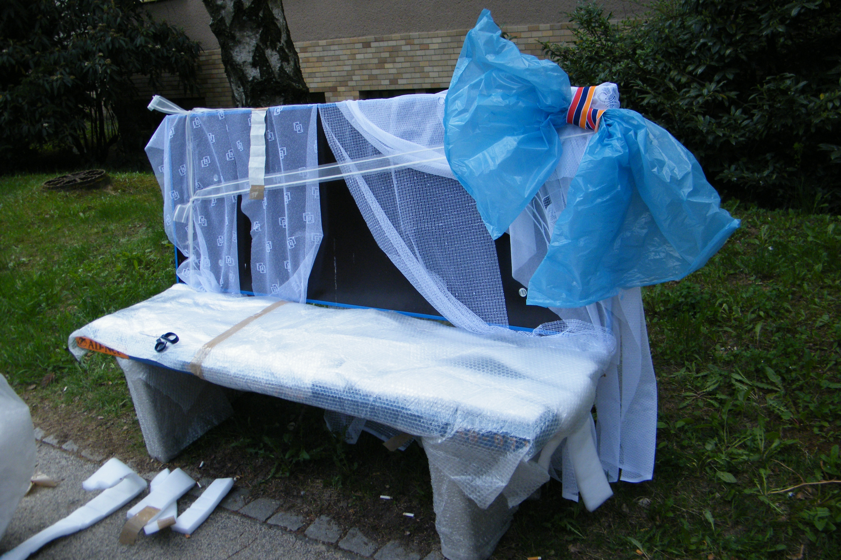
Obr. 33 - Happeningové akce PK FN Brno – foto archiv autora

Kreativní aktivita se může stát zaměstnáním jedince, které mu poskytuje účel a smysl, strukturuje čas a přispívá k zlepšení sebehodnocení a nalezení osobní identity.

Seznam literatury

1. Creek, J. (2002) Occupational therapy and mental health. Edinburgh: Churchill Livingstone.
2. Krivošíková, M. (2011) Úvod do ergoterapie. Praha: Grada a.s.
3. Rousová, J. (2011) Kvalitativní výzkum výskytu flow v rámci hudebních aktivit. Bakalářská práce. České Budějovice: Jihočeská univerzita.

Internetové zdroje

1. Griffiths, S. (2008) The experience of creative activity as a treatment medium. [internet] Journal of Mental Health. [London: UK]: Informa healthcare. Retrieved from: http://www.camhsotnetwork.com/Article.pdf
2. Hlaváček, L. (2012) Happening. [internet] ARTLIST. [Praha]: Centrum pro současné umění Praha, o.p.s. Retrieved from: http://www.artlist.cz/index.php?id=107

1. Jak označuje odborná terminologie v ergoterapii pojem flow?
- zvládání instrumentálních ADL
- silný prožitek při zaujetí nebo zapálení se pro určitou věc nebo cíl
- změny psychiky jako následek cévní mozkové příhody

2. Které druhy aktivit vyvolávají prožitek flow
- relaxace a pasivní volnočasové aktivity
- aktivity, které mají pro jedince smysl a význam
- především sportovní aktivity

3. Prožitková ergoterapie
- podporuje rozvoj prožitku flow využitím tvůrčích aktivit
- zaměřuje se na nepříjemné prožitky klientů během ergoterapeutických aktivit
- je využití výtvarně vyjadřovacích prostředků v ergoterapii

4. Happeningová akce v rámci prožitkové ergoterapie
- akce, která narušuje pasivitu a stimuluje tvořivost
- snaží se splnit požadavky kladené na happening jako na způsob uměleckého výrazu
- znamená oslavu narozenin přednosty kliniky

